2021年度 住民向け映画ピア上映会
2021年10月23日 場所：マルマエ音楽ホール出水 参加人数179名 アンケート回収168枚 回答率94％

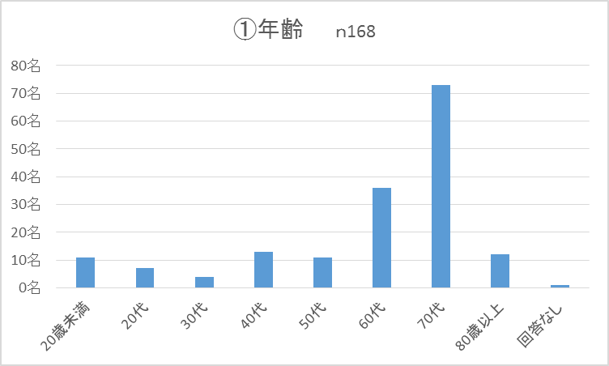

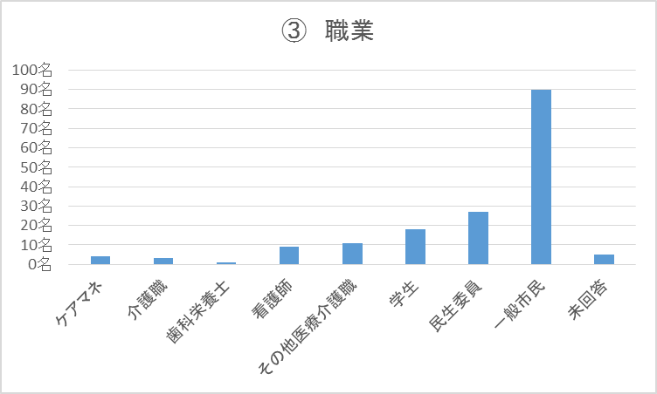
・60代、70代の一般市民・民生委員の参加が多く、女性71％で関心の高さが伺えた。
・内容についての満足度は、とても74％、やや10％で84％の方々が満足できたとの回答であった。
・具体的には、在宅医療・終末期医療・看取りに関心が高く、それに伴う各職種の役割について学べた。多職種連携が重要であることが理解できたと回答あり。
その為、薦めたい人は身近な家族や地域住民であり、在宅医療に携わる医師を始めとした多職種への期待が感じられた。
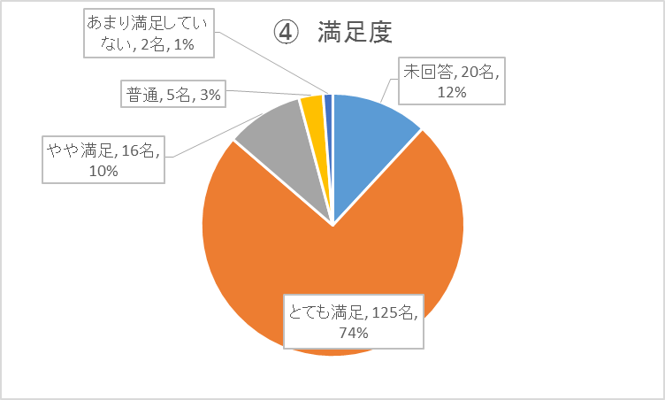

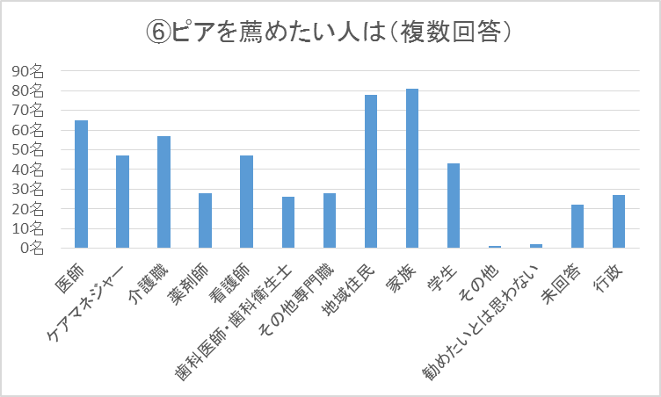
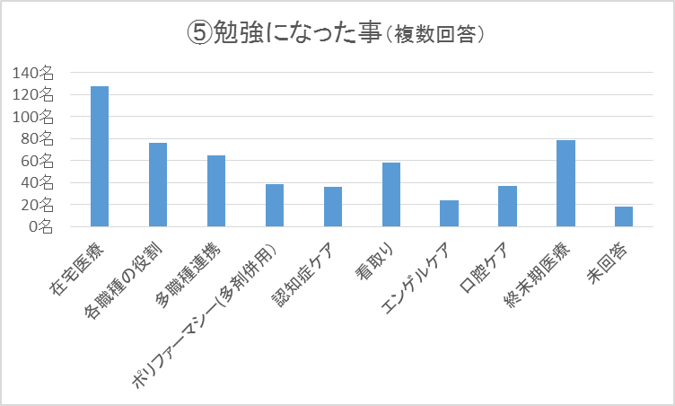

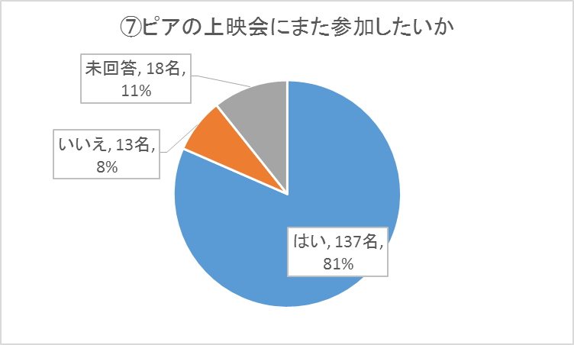

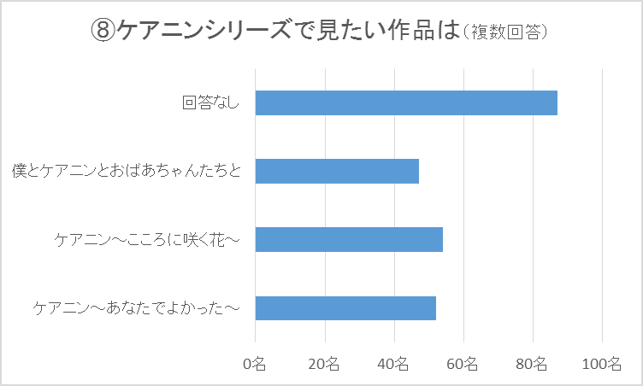
【アンケート結果から一部抜粋】
・医療・介護職の方々からは、その人がその人らしく生きていく事を支えること、多職種のチームで看る事、仕事をしていく上で改めてその大切さに気付かされた。
・理想ではあるが、そういう関わりができるように頑張りたい。
・「ありがとう」という言葉の重みを感じた。仲間（チーム）、本人が寄り添いそれぞれの専門の力を生かすことで、在宅生活や本人のやりたいことを叶えることもでき、その人らしさを保つことができると改めて感じることができました。
・ケアマネジャーとして利用者様の在宅生活を支えるお手伝いをさせていただく中、迷いや不安など多く抱えています。今回のような作品を観ると、思いが原点にかえり、また頑張ろうという気持ちになります。素敵な作品を観させていただきありがとうございました。
・最後の意思決定支援の大事さを改めて大切にしていきたいと感じました。また、患者さんの家族の思いの抽出を丁寧に行っていきたいと思いました。
・地区の在宅医療の大変さについて市民に教えていただきありがとうございます。「在宅医療」というワード自体は聞いたことがありましたが、どんな内容か知りませんでした。今回の上映でより理解が深まりました。
・良い映画だ。考えさせられる。耳が不自由なため、会話の半分くらいしか聞き取れない。字幕が欲しかった。

・ピアの上映会に81％がまた参加したいと回答されている。
ケアニンシリーズで見たい作品の希望も多いので、今後の参考にしたい。
④映画の感想を教えてください。
・久しぶりに感動をもらいました。すごく感動しました。
・在宅医療、エンゼルケアについて分かりやすく学ぶことができました。今後働いていく際は、この映画のように患者様の気持ちをしっかり考えられる看護師として働いていきたいなと思います。
・とても感動しました。在宅医療についてもっと勉強したいと思いました。
・ピアの方々と在宅でゆっくり去っていきたい。
・とても良い勉強になりました。病気を治すことが医療ではなく、患者様がより自分らしく生きられるようにお手伝いさせていただくことが大切だと改めて思いました。ありがとうございました。
・在宅医療について少し理解することができ、とても勉強になりました。自分もいつか関われたらよいなと感じました。
・在宅で過ごしたいという患者様について、たくさんの医療者や介護福祉などの方々が関わっており、連携が大切であると思った。
・多職種連携や療養者の気持ちを優先する大切さを感じました。療養者・家族に寄り添いとても感動する映画でした。
・訪問看護師をしていたこともあり、また若くして亡くなった母のこともあり、とても感情移入してしまいました。本当に理想の形ですが、現実と比較すると悲しくなります。医師にぜひ見ていただきたいです。
・今、在宅医療について勉強や実習をしていますが、患者様の気持ちを一番大切にすることや、多職種との連携の大切さが良く分かるとてもいい映画でした。
・人とのつながり、相手を思いやる気持ち、相手の立場を理解すること、皆が少しでも気付き行動できる社会になればと思いました。
・生きている限り最後まで「人」らしくあれたらいいな！と思いました。
・その人がその人らしく生きていく。本当にそうだと思います。皆で支えたら、昔のように皆で支える。介護の仕事をしていて何か忘れていたような気がしてハッと考えさせられた。感動させられました。
・とても良い映画を見せてもらいました。私も80歳になって死を考えることがあります。子供、孫も出来てそれぞれが成長して自分なりに成長していてくれます。お医者様、看護師の人達のご苦労が良く分かりました。
・地域の絆や家族の絆を大切にしていきましょうね。参加できてとても良かったです。
・在宅医療は素晴らしい。在宅医療の素晴らしさにびっくりでした。
・映画の中の「ゆきこさん」のような最後が送れればいいと思います。
・現実と一致していたようだ。
・在宅医療は連携である。先生がだんだん在宅医療に興味を持ち、成長したところが良かった。
・自分がそういった立場になった時のことを考えました。身近に考えていきたいと思います。
・感動させられました。老後を考えさせられました。
・在宅医療はチームで患者さんの心に寄り添って行えれば素晴らしいと思う。今後の自分を考えると、在宅医療になることがあるかもしれないが、その時はこの映画を思い出すことでしょう。
・生きることへの希望が見えました。
・現在病院で理学療法士をしています。「ピア」を見て、医療の原点「患者さん一人ひとりに向き合う事」「患者さん一人ひとりに寄り添うこと」の大切さを再認識させられました。「ありがとう」と言ってもらえる理学療法士になれるように、これからも頑張っていきます。患者さんの「笑顔」のために。
・人間の生命はみんなに支えられていると思った。患者⇒家族の愛⇒ピア⇒患者（本人）。
・ピア仲間達のありがたさ・大切さが大変心に残った。家族の絆、仕事仲間の絆、色々な仲間の絆が大切だと思った。
・テレビはお笑いばかりなのに、こんな素晴らしい映画があったことに驚いています。去年亡くなった弟のことを思い泣けました。
・「最後まで人間らしく笑顔で精いっぱい生きる」私も最後はそうありたい。
・命のタスキ、仲間、人間として最後ありがとうと言えるよう、素敵なケア・・・考えさせられました。
・ピアとはこんな事か？
・ピア＝平等・仲間という事が映画を鑑賞し我が町でも実際に実践されているのかしらと、ただただ感動するのみでした。このように自分も世話になり一生を終えたら幸せだと思いました。
・はじめ、医師がパソコンばかり見て患者さんを見ないで接しておられる姿は、義父の診察の時を思い出しました。それから若い医師の方の成長されて行かれる姿が良い感じでした。最後は皆さんの心が一つになったので良かったです。
・終末期の患者にとって、在宅医療やその他の方々の必要性を感じました。終末期の患者は疼痛コントロールができていたら家で終わるのが一番だと思います。
・共に生きる仲間である。在宅ケアについてこういう最後が過ごせたらどんなにいいか。関わる人全員が情報を共有することの大切さ。
・住み慣れた家で最期を迎えたいとつくづく思います。
・自分も介護者の道を歩いています。大変勉強になり、今からの介護に活かしたいです。素晴らしい映画でした。
・ケアスタッフだけのピアではなく、地域のピアになりたい。
・在宅医療では看取りに関わることもある（ほとんどがそうかもしれない）。高齢者の場合と年齢に差があってはいけないが、映画の乳がんで終末期を在宅で過ごす母親を皆が支える、受容する、最後までその人らしい人生が送れるように、難しいが心残りがないように本人も周りも出来たらいいと思う。
・この地区でもこのような連携ができ支えあえて行けたなら。
・病気ではなく病人を診ることの大切さを知りました。また、多職種連携の具体的な内容について学びを深めることができました。家族の思いを大切にされる医療職になれるよう自分も学習に努めていきたいと思います。
・生きることの意味について改めて考えさせられる映画でした。
・現在在宅看護の実習を行っています。療養者の方は在宅看護サービスと併せてホームヘルパーの方や通所リハなど様々なサービスを利用していました。療養者様が在宅でその人らしく生活できるためにも、多職種が連携を取りながら支援していくことの大切さを改めて感じました。私は、誰かを看取るという経験はしたことがありませんが、今後そのような場面では療養者様が最期まで安心して後悔なく過ごせるよう支援していきたいと思います。
・自分も誰かのために動ける人になりたいと思いました。
・在宅看護・医療が終末期患者の希望を叶え、よりよい生活を支えるために重要な役割であると学んだ。一人ひとりの患者と密に関わることができ、患者・家族のためのチーム（仲間）として何ができるのか考えることができる看護師になりたいです。
・学校で在宅医療の実習はしていましたが、今回の映画を見てもっと在宅看護への興味がわきました。医療従事者の一人ひとりの役割の大切さ、患者のことを尊重する気持ちの大切さを改めて感じることができました。
・在宅医療に関わる人々の努力や、家族も含めて懸命にサポートしている所などが感動しました。在宅医療について実際はどのようなものか分からなかったけど、今日の映画でとても素晴らしいものだと感じました。
・とても感動しました。人をどう支えていくことが大切かということを、今一度気づかされました。自分が支えられていることを忘れないようにしたいと思います。
・人生の最期の時、どのように終えるかという事を考えさせられたような気がします。多職種連携の重要性、改めて大事だと思いました。
・自分の好きな場所で大切な人たちに囲まれて自分らしく最後の時を過ごせたら・・・誰もが思う願いだと思います。その願いを叶えるためにたくさんの人たちの協力が必要なんだなぁと改めて感じました。在宅医療に関わる全ての方々に見て欲しいと思いました。
・「ありがとう」という言葉の重みを感じた。仲間（チーム）、本人が寄り添いそれぞれの専門の力を生かすことで、在宅生活や本人のやりたいことを叶えることもでき、その人らしさを保つことができると改めて感じることができました。
・ケアマネジャーとして利用者様の在宅生活を支えるお手伝いをさせていただく中、迷いや不安など多く抱えています。今回のような作品を観ると、思いが原点にかえり、また頑張ろうという気持ちになります。素敵な作品を観させていただきありがとうございました。
・最後の場面でケアマネジャーの立ち位置の高さに驚きました。医師への態度や言葉使いに不愉快な気分になりました。最後のチームでのケアについては見習うことが多くありました。
・在宅介護を体験したものとして、又これからも体験するであろうことを考えながら良き時間をいただきました。ピアの広がりを願いつつ又その一人になりたいと思う事でした。
・私自身まだ10代で在宅医療とはまだ離れている関係ではありますが、今回の上映会でその存在の大切さが良く分かりました。今回、特に理解できたのは「終末期医療」についてです。ご家族の苦しい中、ピアの人々で患者様をサポートしていくのは大変だと感じました。受け入れがたいことではあるが、その人らしく生きさせてあげるために必死に頑張るチームの人々はすごいと感じました。
・とても素晴らしかったです。
・最後の意思決定支援の大事さを改めて大切にしていきたいと感じました。また、患者さんの家族の思いの抽出を丁寧に行っていきたいと思いました。
・介護保険制度や在宅医療のおかげで自宅で最期まで自分らしく生活、生きられるようになったことは素晴らしいことだと思います。
・終末期のあり方を考えさせられ参考になった。
・大変内容の充実した映画でした。
・理想だった。映画のようなピアがたくさんできれば良いと思った。
・在宅でどのような医療が行われているのか、又どのような医療スタッフがどのように関わっているかとても分かりやすく勉強になった。
・人一人看取るまで大勢のスタッフの力が必要なことを感じさせられました。
・8月8日に母が99歳で亡くなりました。とても良かったです。母も眠るように天国に行きました。
・在宅医療について大変勉強になりました。
・残された限られた時間を「やりたいことをやりましょう」と医者が患者に話した言葉がグッときました。

⑫今回の映画を主催した方々へのメッセージがあればお願いします。
・有料にして、今後多くの映画を上映して欲しい。一人でも多くの人が見られたら。
・無料で上映していただいてありがとうございました。３
・出水にもピアノ仲間が多く増えるといいと思います。
・在宅医療が出水市でも多くの人が受けられたらいいと思います。出水もそのような社会になればいいですが。
・出水でもこんな在宅医療を目指してみんなで頑張っていきたいと思いました。
・一人でも多くの人に見てもらい、出水市で在宅医療が普及して欲しい。２
・出水でも在宅医療をして欲しい。この地区に多職種連携があるのだろうか？出水でもこのような支援が広がるといいなと感じた。
・高齢者家族と同居の人達に見て欲しい映画でした。色々な支えがあることを知って欲しいです。
・このような心温まる良い映画を上映していただき、自分の家族のこととして考えさせられました。ありがとうございました。
・とても勉強になりました。またこのような機会があることを楽しみにしています。11
・とても感動しました。久しぶりに感動した映画を見ました。涙が止まらなかった。6
・心に残る作品でした。身に沁みました。2
・素晴らしい映画ありがとうございました。27
・もう一度家族と一緒に見たいです。民生委員としてこれからの活動の参考になりました。
・自分たちの住む町で、自分らしく生活できればいいですね。
・たくさんのご苦労があったかと思います。本当にありがとうございました。3
・実際の緩和ケアでの関わり方を学ぶことができて良かったです。ありがとうございました。
・在宅実習中でとても関連することが多く、とても勉強になりました。ありがとうございました。
・この機会を与えてくださった事にお礼を申し上げます。9
・優しい気持ちになれる機会をありがとう。少し泣きました。
・とても良いお話でした。生きる力大切、皆同じなんだという事を考えさせられました。
・義母と参加できて良かったです。
・とても良い映画だった。6
・身近なテーマであり、十分考えさせられました。２
・健康体操の重要さが身に沁みました。
・自分たちの同僚、医療職者（ピア）で共有したい内容でした。
・家族で過ごす時間を1日1日大切にしていきたいと思いました。
・子供がケアマネジャーをしています。仕事ぶりを垣間見れました。
・また広報などで知らせて欲しい2
・在宅ケアをしていただける医院を決めていこうと思いました。
・重い話だけど避けて通れない内容。健康すぎる自分が申し訳ない。しかし向き合うべき。皆が完全なケアが受けられるわけではない。出会えない人もいる。
・ケアニン～あなたでよかった～は以前見たことがあったのでとても興味がわき見に来ました。とても感動しました。
・初めて在宅医療に関する映画を見ることで、これから看護師になるうえでの心構えを考えることができました。
・今回の映画を通して、改めて在宅看護の重要性に気付きました。在宅で療養されている患者様の環境は様々です。それぞれの環境の中で最善のケアができるよう、また人としての尊厳を守られながら生活できるような支援が重要だと学ぶことができました。
・仕事としても利用者としてもこのような立場や思いが共有できればと思いました。
・忘れかけていたことを思い出させていただきました。今後の仕事にも役立てていきたいと思います。
・改めて自身の仕事に対するやりがいや思いが強くなり、初心に戻ることができました。
・コロナで家族のつながり、仕事でのつながり、難しい時だからこそとても心が温かくなりました。
・地区の在宅医療の大変さについて市民に教えていただきありがとうございます。「在宅医療」というワード自体は聞いたことがありましたが、どんな内容か知りませんでした。今回の上映でより理解が深まりました。
・とても分かりやすく在宅医療を学びやすい映画だと感じました。とても勉強になりました。仕事の原点を思い出した気がします。
・医療、介護に携わる皆さん、大変な仕事ですが頑張ってください。いつかは私もお世話になりますのでよろしくお願いします。
・ピア同じ仲間頼れる人がいるととても安心すると思いました。見に来て良かったです。
・周りをおもんばかる人がいっぱいになって欲しい。そんな社会が必要だと思います。
・関係者に見て欲しい。
・相手を敬い、相手の気持ちを理解し、支え合い生活できる家庭、地域づくりができれば良いと思います。
・私も最近父を看取りましたが、この映画は綺麗すぎる。
・たくさん考えさせられました。今一度、自分のこれからを考えたいと思います。

